Министерство общего и профессионального образования
Свердловской области
Муниципальный орган «Управление образования ГО Краснотурьинск»
Муниципальное автономное общеобразовательное учреждение
«Средняя общеобразовательная школа №17»

Программа реализации
«Российское движение школьников»
в МАОУ «СОШ № 17»

ГО Краснотурьинск
Содержание

- Общие положения…………………………………………………………...3
- Нормативное обеспечение деятельности РДШ в школе ….……….……..5
- Структура деятельности РДШ в школе …………………………..……….7
- Примерный план работы первичного отделения РДШ…………………...9
- Мотивация к участию в деятельности РДШ……………………..………10

Общие положения

История создания РДШ
В целях совершенствования государственной политики в области воспитания подрастающего поколения, содействия формированию личности на основе системы ценностей, присущей российскому обществу, 29 октября 2015 года Президент Российской Федерации В.В. Путин подписал Указ № 536 «О создании Общероссийской общественно-государственной детско-юношеской организации «Российское движение школьников».
18 мая 2016 года состоялся первый съезд Российского движения школьников (РДШ) на базе МГУ им. М.В. Ломоносова, где были определены целевые ориентиры, избран состав координационного совета и утверждена символика движения.
Устав РДШ
На учредительном съезде РДШ был принят Устав организации. В документе сообщается, что РДШ работает на основе самоуправления, равноправия, добровольного участия, гласности и законности. Согласно Уставу высший руководящий орган организации – Съезд, который созывается раз в три года.
Эмблема РДШ
Состоит из трёх пересекающихся кругов цвета российского триколора. Их пересечение символизирует единство подхода к развитию и деятельности РДШ. В центре эмблемы, внутри пересечения, находится книга – символ знаний.
Цель РДШ
Цель Российского движения школьников – совершенствование государственной политики в области воспитания подрастающего поколения; содействие формированию личности на основе присущей российскому обществу системы ценностей.
Цель деятельности организации реализуется через следующие направления: личностное развитие; гражданская активность; военно-патриотическое; информационно-медийное направление.
Направления деятельности РДШ
– «Личностное развитие» (творческое развитие, популяризация профессий, популяризация здорового образа жизни среди школьников);
– «Гражданская активность» (культурное, социальное, событийное волонтерство, архивно-поисковая работа, изучение истории и краеведения, в рамках данного направления также активно развивается движение юных экологов);
– «Информационно-медийное направление» (освещение деятельности РДШ через школьные медиа-центры. Обучение и практика юных журналистов, создание и распространение информационных материалов через «Классное радио»);
– «Военно-патриотическое направление» (военно-патриотические клубы, созданные на базе образовательных организаций, и сопровождение уже существующих из числа отрядов юных армейцев, спасателей, казаков, пограничников, друзей полиции и инспекторов дорожного движения).

Нормативное обеспечение деятельности РДШ в школе

Нормативная правовая база обеспечения деятельности Российского движения школьников, представлена следующими документами:
• Конвенция о правах ребенка (Принята резолюцией 44/25 Генеральной Ассамблеи ООН от 20 ноября 1989 г. Ратифицирована Верховным Советом СССР 13 июня 1990 г. Вступила в силу для Российской Федерации 15 сентября 1990 г. Факультативный протокол к Конвенции был подписан от имени Российской Федерации 26 сентября 2012 года и ратифицирован Федеральным законом от 7 мая 2013 г. № 75-ФЗ).
• Федеральный закон «Об общественных объединениях» от 19.05.1995 № 82-ФЗ (последняя редакция от 20.12.2017 № 404-ФЗ).
• Федеральный закон «О государственной поддержке молодежных и детских общественных объединений» от 28.06.1995 № 98-ФЗ (последняя редакция от 28.12.2016 № 478-ФЗ).
• Федеральный закон «Об основных гарантиях прав ребенка в Российской Федерации» от 24.07.1998 № 124-ФЗ (последняя редакция от 28.12.2016 № 465-ФЗ).
• Федеральный закон «Об образовании в Российской Федерации» от 29.12.2012 № 273-ФЗ (последняя редакция от 29.12.2017 № 473-ФЗ).
• Федеральный закон от 5 февраля 2018 г. № 15-ФЗ «О внесении изменений в отдельные законодательные акты Российской Федерации по вопросам добровольчества (волонтерства)».
• Федеральный закон «О безопасности» от 28.12.2010 № 390-ФЗ.
• Указ Президента Российской Федерации от 13.04.2011 № 444 (ред. От 29.06.2013) «О дополнительных мерах по обеспечению прав и защиты интересов несовершеннолетних граждан Российской Федерации».
• Указ Президента Российской Федерации от 29.10.2015 № 536 «О создании Общероссийской общественно-государственной детско-юношеской организации «Российское движение школьников».
• Указ Президента Российской Федерации от 31.12.2015 № 683 «О Стратегии национальной безопасности Российской Федерации».
• Указ Президента Российской Федерации от 29.05.2017 № 240 «Об объявлении в Российской Федерации Десятилетия детства».
• Распоряжение Правительства Российской Федерации от 29.05.2015 № 996-р «Об утверждении Стратегии развития воспитания в Российской Федерации на период до 2025 года».
• Распоряжение Правительства Российской Федерации от 21 апреля 2016 г. № 746-р «О создании федерального государственного бюджетного учреждения «Российский детско-юношеский центр».
• Государственная программа «Патриотическое воспитание граждан Российской Федерации на 2016–2020 годы». Утверждена Постановлением Правительства Российской Федерации от 30 декабря 2015 г. № 1493. Действующая редакция госпрограммы «Патриотическое воспитание граждан Российской Федерации на 2016–2020 годы».
• План реализации Стратегии развития воспитания в Российской Федерации на период до 2025 года, утвержденный Распоряжением Правительства Российской Федерации от 12 марта 2016 г. № 423-р.
В образовательной организации деятельность РДШ регламентируется Уставом и программой развития школы.

Структура деятельности РДШ в школе

Организация деятельности Российского движения школьников осуществляется в рамках проектного подхода (авторы: Горбенко И.А., Леванова Е.А., Петрина З.И., Пушкарева Т.В.).
Первичная организация состоит из проектных команд (по направлениям деятельности РДШ) всех обучающихся от 8 до 18 лет.
Функции первичного (школьного) отделения:
• объединение участников движения в школе в целях реализации направлений деятельности РДШ;
• организация и ведение школьного учета участников и активистов РДШ на основе Единого реестра участников.
На уровне образовательной организации первичное отделение решает следующие задачи:
- Заблаговременное оповещение о конкурсах и мероприятиях, в которых могут принять участие активисты программы.
- Осуществление подготовки участников для муниципальных, краевых, всероссийских и международных конкурсов и событий.
- Организация в школе различных мероприятий по направлениям деятельности РДШ.
- Оказание содействия в отправке школьников для участия в муниципальных, краевых, всероссийских и международных конкурсах и событиях.
- Организация сетевых акций в своей школе. Сетевая акция – это формат, когда в один день во всех муниципальных образованиях проходят мероприятия по типовому сценарию.
В каждом образовательном учреждении муниципального образования закрепляется куратор – сотрудник образовательного учреждения муниципального образования (школьный куратор РДШ).
Задачи школьного куратора РДШ:
• осуществление координации работы первичного (школьного) отделения РДШ;
• ведение учета участников и актива РДШ в школе;
• осуществление системного взаимодействия с муниципальным (местным) отделением (в том числе по вопросу предоставления отчетности).

На школьном уровне органом принятия решений является Совет лидеров РДШ, возглавляемый председателем. Председатель Совета лидеров является председателем первичного (школьного) отделения РДШ, он отвечает за работу РДШ в школе от имени учащихся. Заседания Совета проходят не реже четырех раз в учебную четверть.
В Совет лидеров РДШ входят:
• председатель Совета (является руководителем первичного (школьного) отделения РДШ), назначается Муниципальным отделением по представлению школьного куратора (с 2018 года – по представлению Совета лидеров РДШ);
• все руководители школьных отрядов.
Функции Совета лидеров РДШ:
• формирует и утверждает план Движения в школе;
• осуществляет координацию развития РДШ в своей школе;
• осуществляет системное взаимодействие с муниципальным отделением, в том числе по вопросам предоставления необходимой отчетности.

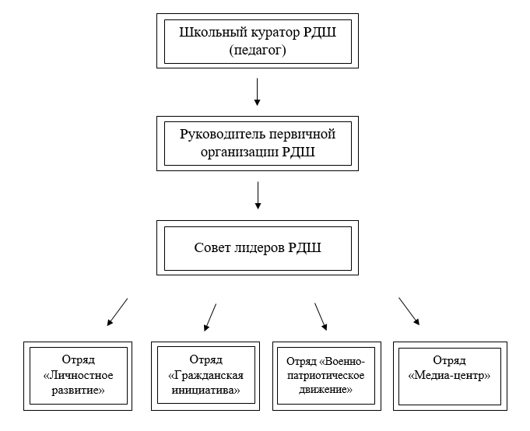
Рис. 1. Структура первичной организации РДШ в МАОУ «СОШ № 17»

Примерный план работы первичного отделения РДШ

Сентябрь | Октябрь | Ноябрь
Реализация проекта «Социальное тьюторство»  Формирование волонтерского отряда «Феникс»  Создание пресс-центра (газета, соц. сети и др.)  Всероссийская акция, посвященная Дню знаний | Выставка даров осени «Осенние причуды»  Всероссийская акция «День РДШ» | Соревнования по сборке-разборке АК  Мастер-класс для 1-4 классов «Стрелковое оружие - Автомат Калашникова»  Тренинг «Толерантность вокруг меня»
Декабрь | Январь | Февраль
Викторина «День героев отечества»  Семинар «Атлас новых профессий»  Конкурс социальных роликов  «Мы против СПИДа» | Школьные соревнования по пулевой стрельбе  Тимбилдинг: игры и упражнения на командообразование | Акция «Подари книгу»  Открытые встречи с защитниками отечества
Март | Апрель | Май
Квест по историческим местам города Краснотурьинска  Диспут «Скажи зависимости - нет» | Мы выбираем зарядку – флешмоб  (в рамках Всемирного дня здоровья, 7-8 кл).  Космический КВИЗ «Подготовь себя для полета в космос» | Встречи с интересными людьми, в рамках Дня Победы (мини-концерт)  Акция «Поздравь ветерана»  Акция «Сила РДШ»

Мотивация к участию в деятельности РДШ
(авторы: Горбенко И.А., Леванова Е.А., Петрина З.И.,
Пушкарева Т.В.)

Главным компонентом деятельности куратора и Совета лидеров является мотивация к участию в деятельности РДШ как можно большего количества школьников.
В современной науке слово «мотивация» используется в двояком смысле: как обозначающее систему факторов, детерминирующих поведение, сюда входят, в частности, потребности, мотивы, цели, намерения, стремления и многое другое, и как характеристика процесса, который стимулирует и поддерживает поведенческую активность на определенном уровне. При этом мотивация обусловлена как потребностями личности (субъективные, внутренние факторы), так и условиями деятельности (объективные, внешние факторы). С учетом этих факторов происходит принятие решения и формируется намерение, поэтому работу по мотивации к участию в деятельности РДШ рекомендуется вести в двух направлениях:
1. Обеспечение мотивации к вступлению обучающихся в РДШ;
2. Построение траектории личностного развития обучающихся в РДШ.
Выделяют следующие виды мотивов, обеспечивающие включение обучающихся в деятельность детских общественных движений и ученического самоуправления:
- Реализация личностного потенциала.
- Общественное признание, чувство социальной значимости.
- Самовыражение и самоопределение.
- Профессиональное ориентирование.
- Возможность общения, дружеского взаимодействия с единомышленниками.
- Приобретение опыта ответственного лидерства и социального взаимодействия.
- Выполнение общественного долга.
- Организация свободного времени и др.
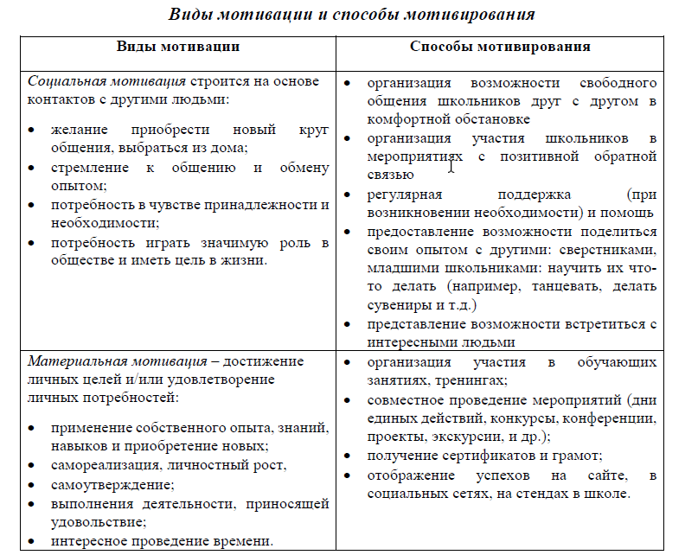

Таким образом, мотивацию к участию в деятельности РДШ можно разделить на три группы: альтруизм, социальная и материальная мотивация.
Альтруизм – это бескорыстное желание делать добро. Предпосылкой является представление о том, что есть люди, которым нужна помощь. Обучающиеся с данной мотивацией легко включаются в деятельность в рамках направления «Гражданская активность» и становятся добровольцами. Однако данная мотивация является неустойчивой, особенно когда школьники сталкиваются с равнодушием.
Социальная и материальная мотивации являются более действенными, необходимо лишь верно сориентироваться в разнообразных способах мотивирования.
Кроме того, одним из факторов успешности деятельности РДШ и мотивации участия в ней является включенность в этот процесс всего педагогического коллектива школы, а также учащихся, не состоящих в РДШ. Мало спланировать и организовать мероприятие в рамках направления РДШ – надо добиваться связи содержания этого мероприятия, его воспитывающей и развивающей функции с деятельностью обучающихся на уроках и внеурочной деятельностью. Другими словами, в основе деятельности РДШ в общеобразовательной организации должна лежать совместная деятельность всех субъектов образовательного процесса.

